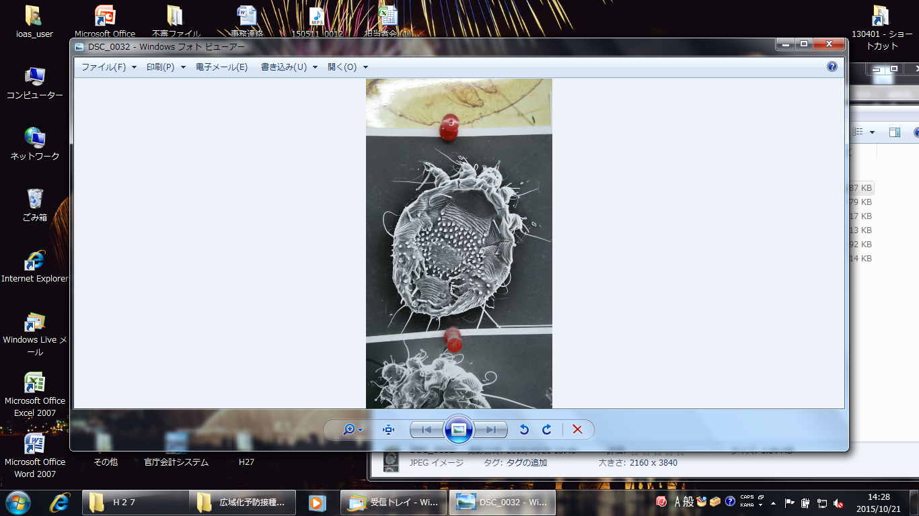


疥癬の
診断と治療

疥癬は、世界的に30年周期で流行を繰り返すと言われていますが、最近は、高齢者施設を中心に、高齢者とその介護者の発症が増加しており、高知県でも多くの施設で疥癬の患者が発生しております。
今回、赤穂市民病院より疥癬の第一人者である、和田康夫医師をお迎えし、疥癬の診断と治療、特に集団発生時の対応について講演していただきます。

日 時 平成２８年１月３０日 土曜日

１７：３０～１９：００

場 所 高知市総合あんしんセンター
３階 大会議室

講 師 和田 康夫 医師（赤穂市民病院 皮膚科 部長）

対 象 者 県内医療機関、介護老人保健施設及び特別養護老人ホームに勤務する、医師・看護師等
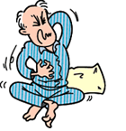
申 込・料 金 申込不要・無料（当日直接会場にお越しください。）
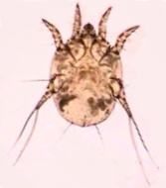
主催：高知県、高知皮膚科医会
共催：一般社団法人高知県医師会

お問い合わせ先 高知県健康政策部健康対策課 感染症担当
〒７８０－８５７０
高知県高知市丸ノ内１－２－２０
ＴＥＬ：０８８－８２３－９６７７
ＦＡＸ：０８８－８７３－９９４１
E-Mail：kansensyou@ken.pref.kochi.lg.jp
HP：http://www.pref.kochi.lg.jp/soshiki/130401/kaisen-hihukaikaikensyu.html

